Схема безопасного маршрута движения детей Приложение 1

МБДОУ №3 «Чебурашка» 2 м-он.

   

**проспект Центральный**

**Проспект Байконур**

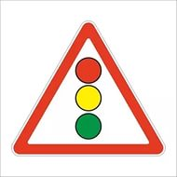

Сквер Победы

**12**

**3**

**1/8**

**205**

**1**

**1/3**

**1/7**

**2**

-------

8/3

**1/5**

д/с № 3 8/1

**1/9**

**1/11**

**4**

**215**

**1/12**

**4/1**

**1/16**

**СОШ №2**

**сквер**

**1/13**

**Победы**

**4/2**

**4/3**

**1/14**

Парковая

8/2

**207**

**1/10**

**1/15**

---------------

**1/20**

**14**

**1/16**

зона

8/4

**1/19**



**Проспект Ветеранов**

**8**

**13**

**10**

**10**

**Р**

**4/4**

**16**

**1/22**

**1/21**

**1/26**

**81**

тдд

тдЂЂ

**17**

**4/8**

**4/7**

**4/6**

**4/5**

тд

   



**Улица Горького**



 - пешеходный переход  - автобусная остановка

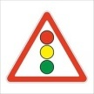- светофор - дорога

-----------безопасный маршрут